東大阪市医工連携事業化促進事業助成金
～提案の手引き～

【提出締切】
令和６年6月14日（金）【必着】

【問い合わせ】
（公財）東大阪市産業創造勤労者支援機構
〒577-0011 東大阪市荒本北1-4-17
クリエイション・コア東大阪北館302
TEL:06-4309-2301 FAX:06-4309-2303
E-Mail: office@hispa.biz-web.jp
【この事業の目的】
この事業は、市内中小企業者又は市内中小企業者２者以上が共同して行う、医療・健康・介護分野における研究開発や新製品の開発に向けた取り組みに対して、助成金を交付します。
付加価値の高い製品の製造や技術研究を促進することにより、市内企業の医療・健康・介護分野への参入、
ポジショニング強化を図ることを目的としています。

【助成金のフローチャート】※助成金の支払いは後払いです。
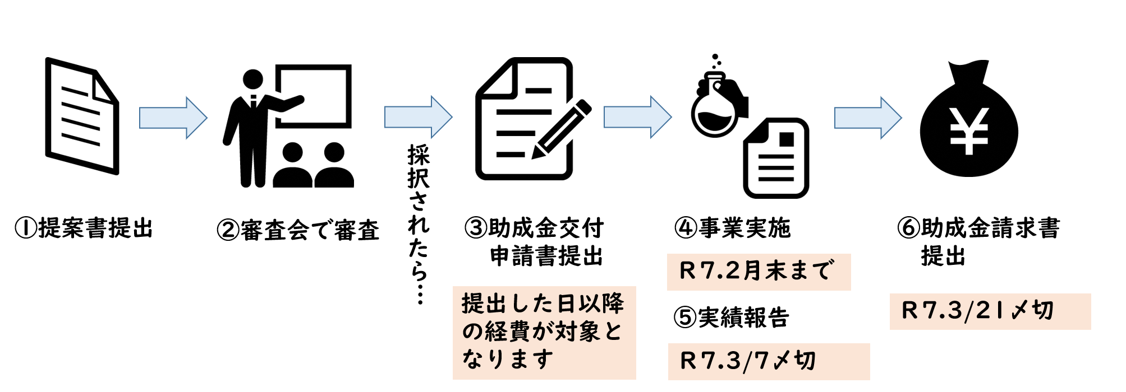
【助成対象者】
①東大阪市に所在する事業所での課税がなされ、滞納がない者。（創業後１事業年度を経過していない場合は、本市へ提出した法人設立・開設（支店等設置・転入）届出書の写しが必要となります）
②東大阪市に立地する事業所において、助成事業を実施する中小企業者（ファブレスを含む）。^{※1}
③構成員の２／３以上が東大阪市にその所在地又は主たる生産拠点（工場）を有している中小企業者２者以上で組織する共同体^{※2}（グループ、研究会など）。
※１中小企業基本法に規定する者のうち製造業（ファブレスを含む）を営んでいるものをいいます。
※２共同体が提案するときは、東大阪市にその所在地又は主たる生産拠点（工場）を有する企業を代表法人として定め、その代表者が提出してください。

【助成対象企業】
医療・健康・介護分野の市場へ投入を図る製品開発や同分野に関連する技術の研究などで、助成金を活用することにより、事業成果がより一層期待できる事業。

【助成率と助成限度額】
助成率：助成対象経費の１／２以内
助成限度額：上限４００万円（予算の範囲内で交付）※
※助成金の額に千円未満の端数があるときは切り捨てとなります。
※採択を受けた複数の企業の助成金交付予定額の合計が予算を超える場合は、按分して交付となります。

【審査会について】
本助成制度では、提案内容を審査会にてプレゼンテーションいただき、採択を受ける必要があります。１社３０分程度。審査会の開催は令和６年6月下旬ごろでの開催を予定しています。
※審査結果に関する質問やお問い合わせはご遠慮ください。
※収支予算書の市場調査費について、展示会出展の支出予定がある場合は展示会の概要、出展目的等もあわせて審査時にご説明ください。

【助成できない事業例】
（１）助成対象事業の全部又は本質的な部分を自ら実施せずに、他の者に委託する場合（共同体内を除く）
（２）助成対象事業に対して、国、府その他の団体による助成金等が交付されている場合
（３）本事業で製作した試作品を有償で販売する場合
（４）1会計年度内に、既に本事業に係る交付決定を受けている場合
（５）既に同一又は同様の事業に対して助成金等の交付を受けている場合

【提案書類】
提案書類の様式は（公財）東大阪市産業創造勤労者支援機構の事務局での配布、ホームページから入手できます。（https://hispa.h-osaka.jp/148.php）

（１）事業提案書（様式第1号）
（２）事業計画書（様式第2号）
（３）事業収支予算書（様式第３－１号）
共同体内経費負担内訳表（様式第３－２号）※共同体での提案の場合のみ
（４）履歴事項全部証明書等 （直近３カ月以内に発行したもの）
（5）直近2期分の決算書の写し（下記内容のみ）
（賃借対照表、損益計算書、製造原価報告書、販売費および一般管理費）
（6）当該事業に係る産業財産権を有する場合（出願中も含む）はその写し
［補足説明］
（４）については共同体の提案の場合は、その共同体の概要が分かる書類も提出してください。

【提出期限】
提案にあたっては、令和6年6月14日(金)【必着】までに下記の書類を郵送またはご持参ください。
【郵送・提出先】
〒５７７－００１１
東大阪市荒本北１－４－１７ クリエイション・コア東大阪北館３０２
（公財）東大阪市産業創造勤労者支援機構

【助成対象経費】
助成金の対象となる経費は、下記の表に掲げるもののうち、必要と認められたものとします。
※消費税及び地方消費税に相当する額は助成対象経費から除く。
※各対象費目の条件等は【対象経費の詳細について】をご覧ください。
 | 費目 | 内容
① | 技術指導費 | 事業の遂行に必要な技術指導等に要する経費。
② | 消耗品費 | 事業の遂行に必要な消耗品に要する経費。
③ | 機械装置費 | 事業の遂行に必要な機械装置等の助成対象期間に係るレンタル及びリース料。
④ | 工具器具費 | 事業の遂行に必要な工具、器具に係る経費。
⑤ | 外注費 | 事業の遂行に必要な外部に依頼する経費。
⑥ | 性能試験費 | 性能の確認等のために要する経費。
⑦ | 市場調査費 | 事業に必要な市場に関する情報収集に要する経費。
⑧ | 印刷製本費 | 事業遂行に必要な会議等に係る資料の印刷費。
⑨ | 図書購入費 | 事業遂行に必要な書籍の購入費。
⑩ | 通信運搬費 | 事業遂行に必要な通信運搬費。
⑪ | 産業財産権  取得等経費 | 事業成果に係る産業財産権の出願に関する経費。
⑫ | 共同研究費 | 事業遂行にあたり、研究機関との連携に要する経費。

【対象経費の詳細について】

- 「技術指導費」とは、当該助成事業の遂行に必要な事項に関して相談、指導、承認取得などを専門的な知識や技術等を有すると認められる外部専門家および認証・承認機関から受けた場合に、謝礼として支払うものをいう。ただし、招聘に係る食糧費、交通費、接待費等の個人消費的な経費は除く。
- 「消耗品費」とは、当該助成事業に直接使用する主資材、副資材の購入に要する経費をいう。ただし、助成対象期間中の使用分に限り、量産に係る試験、製品販売等にかかる経費は除く。なお、ここでいう消耗品費は取得単価が税抜１０万円未満のものあるいは取得単価が税抜１０万円以上であっても耐用年数１年未満のものをいう。
- 「機械装置費」とは、当該助成事業の遂行に必要な機械装置を賃借する際に生じる経費をいう。ただし、助成対象期間中にかかる経費に限る。また、機械装置費の金額が、その他の費目の合計金額の２倍を超えないものとする（上限税抜300万円まで）。なお、汎用性があり、助成事業の目的以外での使用になり得るものは除く。
- 「工具器具費」とは、当該助成事業の遂行に必要な工具、器具の購入に係る経費とする。ただし、工具器具費の金額が、その他の費目の合計金額の２倍を超えないものとする。
- 「外注費」とは、当該助成事業の遂行に必要な加工または設計・デザインを外部に依頼する場合に要する経費をいう。ただし、外注費の金額が、助成対象経費の総額の１／２を超えてはならない。
- 「性能試験費」とは、当該助成事業の遂行に必要な性能の確認等のための試験、検査及び分析等を外部に依頼する際に生じる経費をいう。
- 「市場調査費」とは、当該助成事業に必要な市場に関する情報収集に要する視察、アンケート調査や展示会・学会等出展および参加費（出展小間料・入場料）等の経費をいう。ただし、情報収集を行うに当たって発生する交通費、宿泊費、装飾費等は除く。
- 「印刷製本費」とは、当該助成事業に関わる会議等に係る資料の印刷に要する経費をいう。ただし、広報・宣伝に係る印刷経費は対象外とする。
- 「図書購入費」とは、当該助成事業遂行に必要な書籍の購入費をいう。
- 「通信運搬費」とは、当該助成事業遂行に必要なはがき、郵便切手、郵便小包、宅配便の料金、運送業者への荷造り費及び運賃等をいう。
- 「産業財産権取得等経費」とは、当該助成事業の成果に係る特許権、実用新案権、意匠権、商標権（以下、「特許等」という。）の調査、出願手続き代行に係る弁理士等に支払われる経費、又はこれらの出願料及び特許出願審査請求料とし、当該助成事業に必要と明確に区分できるもので、証拠書類によって金額等が確認できるもの。ただし、過去に出願済みの特許等の審査請求料は対象外とする。
- 「共同研究費」とは、当該助成事業に必要な研究開発の一部を大学等研究機関と共に取り組む場合に要する経費とする。ただし、研究成果が研究機関のみに帰属するものは除く。

